串口数据通讯字段解析----自定义 (朱泽朋、陈伟)

1. CC1310->Stm32f103

|  |  |  |  |  |
| --- | --- | --- | --- | --- |
| 通讯报头 | 设备类型（cc1310） | 报文总长度 | 通讯信道号 | 信号强度 |
| 0xFF | 0x02 | ** | ** | ** |
| 节点地址编号 | 节点数值高位 | 节点编号低位 | Crc 数值高位 | Crc数值低位 |
| ** | ** | ** | ** | ** |

1. Stm32f103->CC1310（主要用于设置CC1310接收板的通讯信道号）

|  |  |  |  |  |  |
| --- | --- | --- | --- | --- | --- |
| 通讯报头 | 设备类型（stm32） | 报文包长度 | 设置通讯信道号 | Crc数值高位 | Crc数值低位 |
| 0xFF | 0x01 | ** | ** | ** | ** |
|  |  |  |  |  |  |
|  |  |  |  |  |  |

1. STM32具备在液晶屏上设置相应超时时间以及超时次数。

屏幕上报数据：

输入数据进行设置，其数据上报方式如下：

窗口如下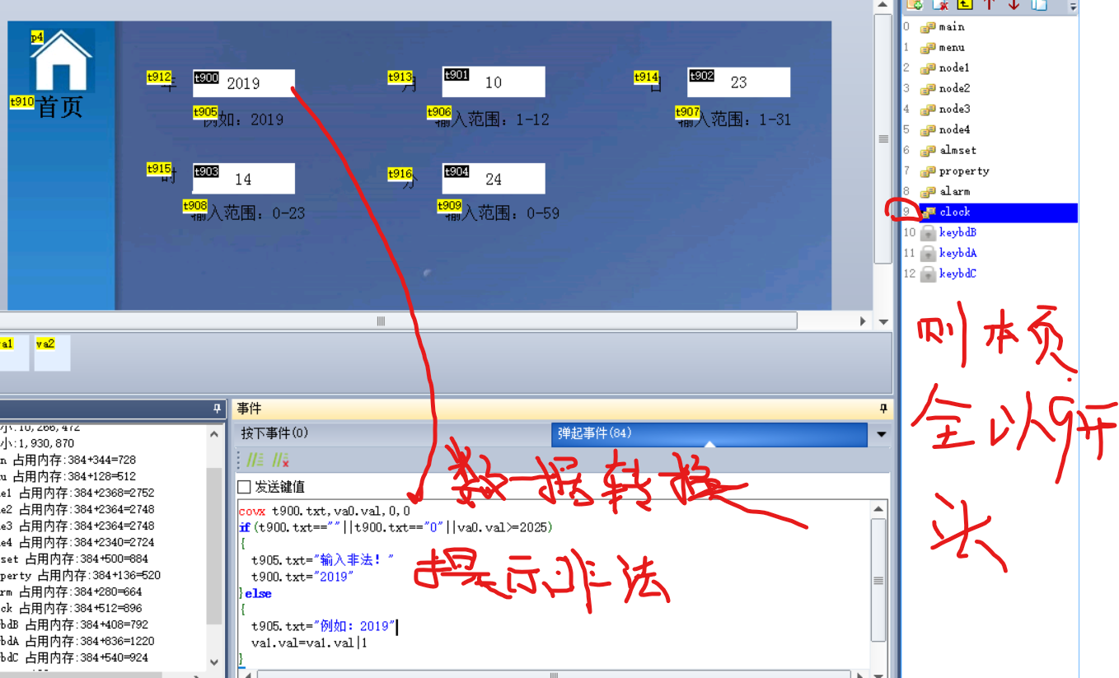

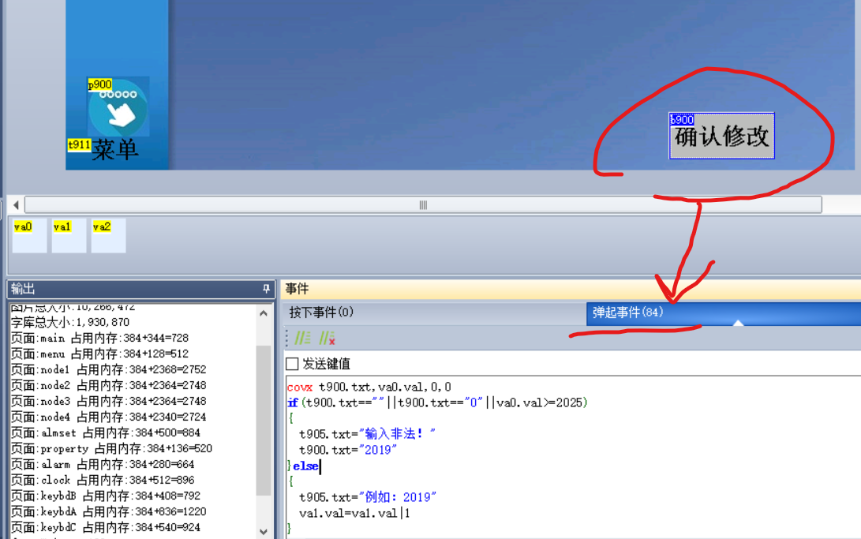

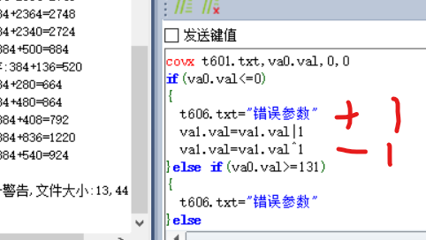

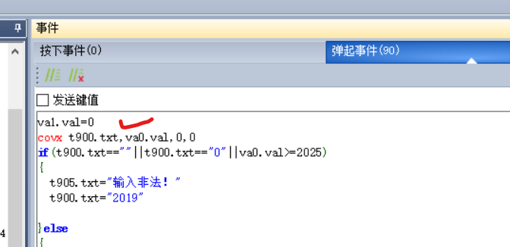

两种方法：

1、通过异或去掉发送标志（需要先或后异或）

* 2、初始变量va1.val=0 ，后面直接或运算

covx t900.txt,va0.val,0,0

**if**(t900.txt==""||t900.txt=="0"||va0.val>=2025)

{

t905.txt="ÊäÈë·Ç·¨£¡"

t900.txt="2019"

}**else**

{

t905.txt="ÀýÈç£º2019"

va1.val=va1.val|1 ---这里以2进制形式或运算，作为按钮按下后是否加入最终发送队列

}

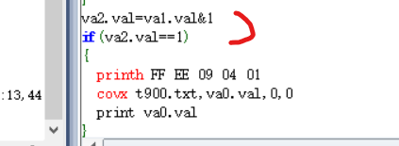

添加：

1. HMI增加屏幕输入框，根据页面号定义控件id避免也其他页面重复
2. 增加输入确认按钮，定义相关功能（获取输入值，做合法性检查，检查合格加入发送队列，发送格式如下）

|  |  |  |  |  |  |  |  |  |  |
| --- | --- | --- | --- | --- | --- | --- | --- | --- | --- |
| 通讯报头 | 通讯报头 | 报文包长度 | CMD | 页号 | 序号（第几个控件） | 数据高位1 | 数据高位2 | 数据高位3 | 数据高位4 |
| 0xFF | 0xEE | 0x0A | 0x04 | *** | ** | ** |  |  |  |

数据位：够用则用1个字节用数据高位1，不够则用两个字节表示其中低位在第二个高位

如发送时间参数2019：FF EE 0A 04 09 01 E3 07 00 00 E3为数据高位字节 07为数据低位字节

如发送允许超时时间3min：FF EE 0A 04 06 06 03 00 00 00 则使用一个字节表示

1. Mcu中，添加串口解析，循环接收，判断匹配报头，再分类命令，再依据序号，将数据写入不同的内存中
2. Mcu持续获取页面id，根据页面id和获得的序号，做相关处理。

定死命令：

返回上一级页面（报警定时自动返回或手动返回用）：FF EE 08 03 00 00 0E 63

刷新当前页面：FF EE 08 02 00 02 DE 62